【事工分配】
週次 | 本 週 | 下 週
證道 | 尤陽生牧師 | 尤陽生牧師
司會 | 張俊雄弟兄 | 陳鴻成弟兄
翻譯 | 陳林妙瑛姊妹 | 王秀華姊妹
領詩 | 王秀華/黃文華姊妹  薛婉華/蘇夕棻姊妹 | 孫瑞松/林振成弟兄  曹大為弟兄
司琴 | 林月娟姊妹 | 卓安然姊妹
獻詩 | 百合詩班 | 薰依草詩班
司獻 | 葉秀榮姊妹 | 蘇夕棻姊妹
招待 | 葉秀榮/顧芬怡姊妹 | 蘇夕棻/徐惠敏姊妹  阮玉華姊妹
歡迎隊 | 刁本彬姊妹/值月同工 | 曹大為弟兄/值月同工
音響燈光 | 莊睿文弟兄 | 駱良基地兄
投影片 | 張曉捷姊妹 | 謝洪玉珍姊妹
獻花 | 蔡秀美姊妹 | 洪紅美姊妹

【教會同工】
同工主席: 尤陽生牧師(H)718-746-4199 |  |  |  |  | 副主席: 陳林妙瑛姊妹
組別 |  | 負責同工 |  |  | 電話
關懷/會籍 |  | 孫瑞松弟兄/王志偉弟兄 |  |  | 646-283-0050/718-591-1946
造就/門徒 |  | 駱良基弟兄 |  |  | 718-830-6209
事奉 |  | 陳林妙瑛姊妹 |  |  | 718-358-1057
佈道/宣教 |  | 高如珊姊妹 |  |  | 718-357-5344
行政/管理 |  | 王志偉弟兄/孫瑞松弟兄 |  |  | 718-591-1946/646-283-0050
財務 |  | 唐卓滿莉姊妹 |  |  | 718-353-8610
英語 |  | 林振成弟兄 |  |  | 516-829-6598
敬拜 |  | 黃麗淑姊妹 |  |  | 718-460-5489
兒童 |  | 張麗珍姊妹 |  |  | 718-762-0817

【教會聚會】
聚會內容 | 聚會日期 |  | 聚會時間 | 負責人 |  | 連絡電話
早堂主日崇拜 | 每 週 日 |  | 9:00 am | 尤陽生牧師 |  | (718) 746-4199
午堂主日崇拜 | 每 週 日 |  | 10:15 am | 尤陽生牧師 |  | (718) 746-4199
成人主日學(早/午) | 每 週 日 |  | 10:30/12:00 am | 駱良基弟兄 |  | (718) 830-6209
兒童崇拜及主日學 | 每 週 日 |  | 10:15/12:00 am | 張麗珍姊妹 |  | (718) 463-4701
詩班練習 | 每 週 日 |  | 2:00 pm | 尤黃美玲師母 |  | (718)-746-4199
祈 禱 會 | 每 週 二  每 週 三  每 週 六 |  | 10:30 am  8:00 pm  4:30pm | 高朱秀煜師母  楊自豪弟兄  尤陽生牧師 |  | (718) 423-4550  (646) 823-5359  (718) 746-4199
弟兄團契 | 不定期 |  | 屆時公佈 | 曹大為弟兄 |  | (718) 460-8570
姊妹團契 | 不定期 |  | 屆時公佈 | 薛婉華姊妹 |  | (718)830-6209
英文主日學  英文崇拜  英文團契 | 每 週 日  每 週 日  每 週 五 |  | 10:15 am  12:00 am  7:00 pm | 石松年弟兄  石松年弟兄  石松年弟兄 |  | (518) 330-8447  (518) 330-8447  (518) 330-8447

基督教紐約聖教會週報

Queens Taiwanese Evangelical Church
第46週 主後 2008年11月16日 十一月份主題: 感恩月
今年主題
【齊 心 努 力 為 福 音】
Theme of the Year
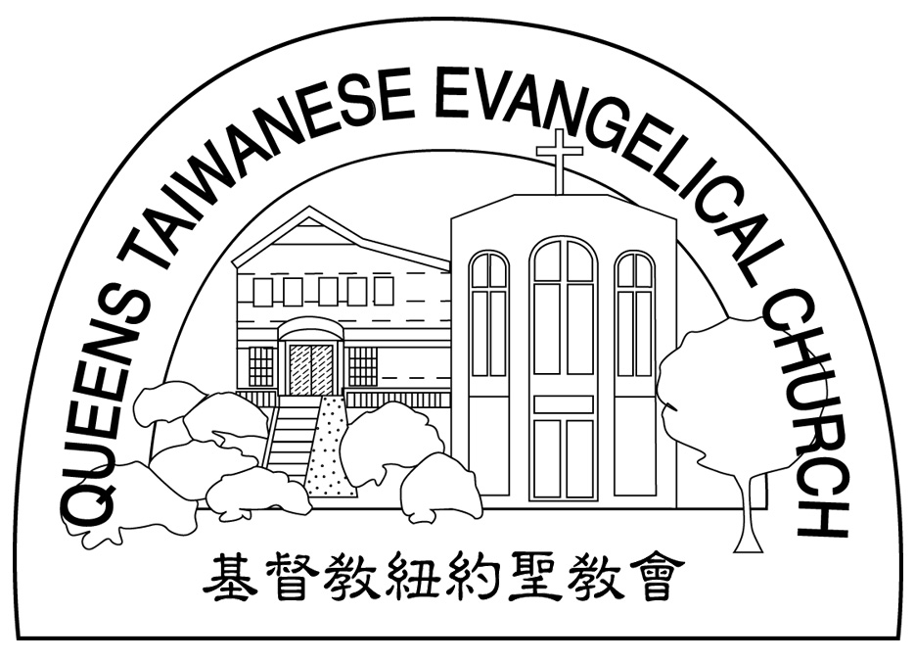
“Striving for the Gospel with One Mind”

主題金句Verse of the Year
「你們行事為人應當和基督的福音相配…有同一的心志，
站立得穩，為了福音的信仰齊心努力。」（腓立比書1:27)
“Let your manner of life be worthy of the gospel of
Christ…standing firm in one spirit, with one mind
striving side by side for the faith of the gospel.”
(Philipians1:27)

榮譽牧師：高耀民牧師(Rev. Benjamin Kao) TEL: (718) 423-4550
主任牧師：尤陽生牧師(Rev. Johnson Yu) TEL: (718) 746-4199
青少年事工督導：石松年弟兄(Sunny Shih) TEL:(518) 330-8447
值月同工：王志偉弟兄(Chi Wei Wang) TEL: 718-591-1946
教會地址：40-31 165th Street Flushing, NY 11358
教會網址：qtecny.wtc.net
教會電話: [O]( 718)460-6326 ; [F](718)460-6326

紐約聖教會主日崇拜程序

主後 2008年11月16日 10:15am
司會：張俊雄弟兄 司琴:林月娟姊妹

序樂 ……………………(會眾安靜默禱) ………………… 司琴
宣召………………………………………………………………司會
讚美…………「」………王秀華/蘇夕棻姊妹
………「」、「」…黃文華/薛婉華姊妹
祈禱…………………………………………………………… 司會
讀經…………路3:21-22; 4:9-13 (崇拜聖經1546; 1547頁)………司會
獻詩…………………「雅歌」………………………百合詩班
證道……………《耶穌受試探的啟示(三)》……………尤陽生牧師
奉獻…………………「委身之歌」……………………葉秀榮姊妹
(如果你還不瞭解奉獻的意義，請暫時不必奉獻)
謹記主話(讀金句)………………………………………………會眾
頌榮……………「願主賜福保護你」(聖歌27)…………………會眾
祝禱…………………………………………………尤陽生牧師
阿們……………………………阿們頌 ………………………會眾
殿樂……………………(會眾安靜默禱)………………………司琴
歡迎及報告……………………………………………………司會

【本週金句】Key Verse
「耶穌說：『我的食物就是遵行差我來者的旨意，並且完成他的工作。』」(約4:34)

【成人主日學】
11月主日學 |  |  |  | 教師 |  |  | 教室地點
整全的新生命建造–101新生命 |  |  |  | 黃文華、陳林妙瑛姊妹 |  |  | 三樓
整全的新生命建造–202禱告的操練 |  |  |  | 駱良基弟兄、蘇夕棻姊妹 |  |  | 三樓
整全的新生命建造–301發現你的事工 |  |  |  | 王志偉/王秀華夫婦 |  |  | 一樓
【兒童主日學】
班級 | 教師 |  | 班級 |  |  | 教師
詩歌讚美 | 陳劉依清姊妹 |  | 小班(1-2-3 ) |  |  | 陳劉依清姊妹
短講 | 張樹清姊妹 |  | 中班(4-5-6) |  |  | 卓安美姊妹

【小組聚會】
僕人 |  | 聚會時間 |  |  | 聚會地點 |  |  | 聯絡電話
長輩喜樂小組 |  | 每週三10:00am |  |  | 166th St 韓國老人中心 |  |  | (917) 669-4512
福傳家庭小組 |  | 星期六： 8:30pm |  |  | 45-22 170th St. Flushing |  |  | (718) 359-4096
唐耀鴻夫婦 |  | 星期五： 8:00pm |  |  | 43-50 159th St. Flushing |  |  | (718) 353-8610
王志偉夫婦 |  | 星期六： 2:30pm |  |  | 69-62 184th St. Fresh Meadows |  |  | (718) 591-1946
顧芬怡姊妹 |  | 每月第一週六8:00pm |  |  | 69-02 Groton Street, Forest Hills |  |  | (917) 279-0069
施旭耀夫婦 |  | 星期四： 8:00pm |  |  | 57-03 Little Neck PKWY 11362 |  |  | (917) 609-0151
社青小組 |  | 星期六 : 7:00pm |  |  | 43-62 165th St. Flushing |  |  | (646) 267-3815

午堂崇拜11/09 |  |  |  |  | 早堂11/09 | 英文堂11/09 | 兒童部(早/午11/09) |  | 福音中11/09
75人 |  |  |  |  | 22人 | 12人 | 人/10人 |  | 人
 | 【11/09/08主日奉獻報告】
 | 主日奉獻 |  | Cash:418.00
 | 十一奉獻 |  | #87:$40.00/#213:$70.00/#210:$50.00/#97:$100.00/#49:$100.00/#247:$50.00  #96:$200.00/#207:$50.00/#98:$100.00/#80:$75.00/#211:$50.00/#$400.00  #249:$20.00/#31:$20.00/#L.J.:$2.00
 | 感恩奉獻 |  | #65:$100.00/#79:$60.00/#239:$50.00/#F.V.:$4.00
 | 其他奉獻 |  | #225:$300.00(青少年福音營)/#243:$90.00/#236:$30.00/#87:$90.00(獻花)
 | 奉獻總計 |  | $2,469.00 墓園暫收款:$3306.00
 | 【十一月份活動】
 | 日期 | 時間 |  | 活動內容 |  |  |  | 連絡人 |  | 聯絡電話
 | 11/01 | 12:00pm |  | 台灣宣教基金會2008宣教年會 |  |  |  | 莊睿文弟兄 |  | (718) 614-3058
 | 11/02 | 10:15am |  | 午堂崇拜謹守聖餐 |  |  |  | 尤陽生牧師 |  | (718) 746-4199
 | 11/08 | 7:00pm |  | 森林小丘顧芬怡家小組聚會 |  |  |  | 顧芬怡姊妹 |  | (718) 544-3340
 | 11/09 | 9:00am |  | 早堂崇拜謹守聖餐 |  |  |  | 尤陽生牧師 |  | (718) 746-4199
 | 11/09 | 2:30pm |  | 11月同工會。 |  |  |  | 尤陽生牧師 |  | (718) 746-4199
 | 11/16 | 2-4pm |  | 姊妹讀書會-聖經中信靠神的婦女 |  |  |  | 薛婉華姊妹 |  | (718) 830-6209
 | 11/28 | 7:00pm |  | 青年部感恩團圓聚餐 |  |  |  | 石松年弟兄 |  | (518) 330-8447
 | 11/29 | 6:00pm |  | 感恩節一家一菜團圓聚餐 |  |  |  | 孫瑞松弟兄 |  | (646) 283-0050
 | 11/30 | 10:15am |  | 感恩主日-三堂聯合崇拜 |  |  |  | 尤陽生牧師 |  | (718) 746-4199

【消息與報告】 十一月份值月同工:王志偉弟兄

教牧組消息
- 今年「聖誕主日」12/21要舉行洗禮式，已經決志信主也上過「101新生命」課程，預備要受洗者，請在11/30以前向尤牧師報名，並填寫志願書。
- 11/30 第五個主日為「感恩主日-三堂聯合崇拜」，
事奉組消息
- 詩班今天午飯後1:45-2:30pm請留下在2樓練唱。
造就組消息
- 由環球聖經公會出版的「研讀版聖經－新譯本」，釋經原則正確，解說精闢簡明，參考資料豐富。目前預售優惠價格7折，至11/30/08為止。豪華版真皮金邊$47.6、普及精裝白邊$33.6，訂購總數五本以上還有進一步折扣。有意者請在11/23以前登記訂購。
- 由傳神傳播協會製作的「2008年聖誕好禮」，現在訂購超值優惠價每套美金8元，歡迎大家訂購，請向招待人員登記並繳費。
宣教組消息
- 為「德東中國留學生福音事工」及「法拉盛福傳中心事工」作連鎖守望禱告，請在招待處立約表上簽名，委身代禱。高如珊姊妹寄來「代禱分享信」，已張貼在本教會網站，不能上網者，請向刁本彬姊妹索取近期的「代禱信」。
英語部消息
1.11/28(週五)晚上7:00在教會有「英語部感恩節團圓餐會」，歡迎邀請家中的青少年及在本地或外地就學的大學生，及已經大學畢業，目前在工作或繼續進修的契友一起來參加。願意参與者，請與石松年或陳鴻成弟兄聯繫。
關懷組消息
- 今日2:30-4:00pm有「姊妹讀書會-聖經中信靠神的婦女-喇合和馬大拉的馬利亞」，地點在1樓，本次帶領者為薛婉華，周曉霞姊妹，歡迎參加。
- 羅正英姊妹邀請大家參觀「2008年油畫畫展」，展出時間11/20-11/23(四-日)10am-8pm。開幕茶會將於11/21(五)的7:00-8:30pm舉行，歡迎大家參加。地點在Korea Village Open Center Gallery, 150-24 Northern Blvd。
- 11/29週六下午6:00-10pm在教會1樓有「全教會感恩節一家一菜團圓餐會」，請大家在佈告處登記要分享的佳餚美食，並邀請朋友一起來參加。
- 歡迎新朋友和主內弟兄姊妹，會後請稍留步，讓我們與您認識。
【肢體關懷及社區消息】
- 11/19(三)晚上7時在楊自豪弟兄家有「感恩愛宴及禱告會」，歡迎主內弟兄姊妹參加，詳情請看佈告欄。地址: 50-20 201 St., Bayside, NY11364，電話: 646-823-5359。
- 「紐約華人全福會」將於11/29(六)晚上6:30在法拉盛的聖佐治堂舉辦「感恩音樂佈道餐會」，有「美國泥土音樂團」的詩歌見證。完全免費，歡迎慕道朋友參加。詳情請看佈告欄消息。
- 身心欠安者：黃建隆(文華的父親)，Darcy(宜修的兒子)，張樹清的姊姊，朱駿康的母親，王志書(志偉的妹妹)，楊自強(自豪的哥哥)，陳黃來朱(隆成的母親)，王祥，周文耀，陸海寶，尤張碧珊(牧師的母親)，林鐘賢(景松的父親)，林義雄(肇基的岳父)，譚國安。
- 請記念外出及返鄉者:莊安仁夫婦，高如珊，王其順夫婦。

【紐約聖教會主日崇拜】11/16/2008 ◇尤陽生牧師
講題：耶穌受試探的啟示(三)
－在神愛中找回自己的價值：你的價值超過人的評價
經文：路3:21-22; 4:9-13 (崇拜聖經1546; 1547頁)
大綱：
一、人以為得智慧能媲美神（創3:5b,6b）
_________________________________________________________
_________________________________________________________
_________________________________________________________
_________________________________________________________
二、你的價值不在人的評價（路4:9-11）
_________________________________________________________
_________________________________________________________
_________________________________________________________
_________________________________________________________
三、謙卑倚靠聖靈至死忠心（路3:22; 4:1,12,14）
_________________________________________________________
_________________________________________________________
_________________________________________________________
_________________________________________________________

【靈修短文-應當思想】
他們心裡並不思想我記念他們的一切惡；他們所行的現在纏繞他們，都在我面前… …（何七1至9）
一個人要是不思想，就無法根據實況作客觀反省。他縱然被神管教，也不知道是「神記念他們的惡」。他不知道他所遇的困難，與自己過去的行為息息相關。一個人若不反省，他就無法明白怎麼會發生這事或那事？為甚麼「外邦人吞吃他勞力得來的」？他們「不知道」。為甚麼他們「頭髮斑白」，生活那麼苦，仍徒勞無功？他們也不曉得。（參9）
但是，很多事情其實都含有信息。有時，神藉困難警告我們，叫我們歸向祂；可是，假如我們不想，就聽不到神的聲音。傳道書提醒我們「要察看神的作為」，「遭患難的日子… …當思想」（傳七13至14）。不要做糊塗人，不要渾渾噩噩地過日子。但願我們學習察看神的作為，學習思想，尤其是在遭患難的日子。 梁潔瓊 本文轉載自《傳遞生命10-28-08》

